# *В помощь родителям…*

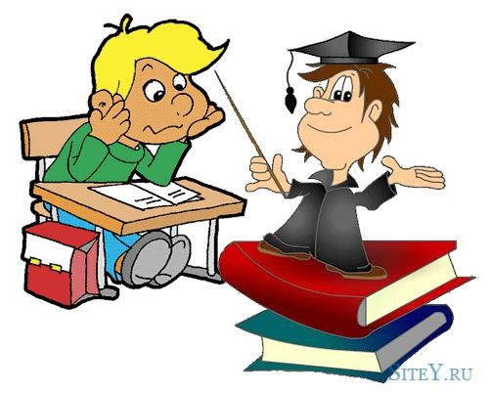Советы родителям дошкольников Время летит крайне быстро, и скоро ваш ребенок станет первоклассником. Готов ли он к школе? Какой объем знаний к этому времени должен быть у дошкольника? Что важнее: знания или психологическая готовность? Вопросов – море! Все дети дошкольники разные. Одни ходят в детский сад, изучают там буквы, цифры, посещают занятия у логопеда и психолога. Другие никогда в саду не бывали, а круг общения ограничен родителями и детьми их знакомых. Третьи, не посещая детский сад, успевают заниматься в различных центрах раннего развития, кружках и секциях. К какой из этих категорий ни относился бы ваш ребенок, если до школы остается не менее полугода, то все поправимо! Психологический аспект Рекомендации психологов родителям дошкольников очень часто сводятся к тому, что главные критерии готовности к школе – это умение концентрировать внимание более 30 минут, а также усидчивость. Если в детском саду дети знакомы с правилами поведения во время занятий, то для деток, которые дошкольные учреждения не посещают, просидеть за партой более 15-20 минут – это тяжелое испытание. Даже самая интересная тема не способна удержать внимание дошкольника больше 10-15 минут. Лучшее решение – посещение групп кратковременного пребывания в школе. К сожалению, такие группы есть не в каждой школе. Если у вас нет возможности записать ребенка в центр раннего развития, то устраивайте импровизированные уроки дома. Поручите ребенку, к примеру, нарисовать рисунок, но постарайтесь сделать так, чтобы во время рисования он не отвлекался и сидел на одном месте. Еще один совет родителям дошкольников: во время занятий дома старайтесь делать так, чтобы ребенок выполнял то, что вы ему поручили, а не то, что хочет он. То есть, пусть рисует дерево, как вы сказали, а не машинку или солнце. Не стоит забывать о том, что специального образования большинство мам не имеют, поэтому многие вещи, необходимые для подготовки к школе, могут быть упущены. Важные умения Эти качества для дошкольника не менее важны, чем знание букв и цифр. Ребенок должен уметь обслуживать самого себя: причесываться, одеваться, обращаться за советами к взрослым. Кроме того, в таком возрасте дети владеют информацией о месте своего жительства, фамилии, именах родителей и месте их работы, временах года, возрасте. Перед школой родители должны позаботиться о развитии памяти ребенка. Такие «тренировки» лучше проводить в форме увлекательных игр. Считайте на прогулке птиц, людей, обращайте внимания на цвета автомобилей, а дома, после прогулки, спросите ребенка, сколько белых автомобилей, к примеру, он видел. Чтение и запоминание стихотворений – это отлично, а если ребенок их знает наизусть немало, попросите рассказать стишок на конкретную тему (о маме, о друзьях и тд.). В памятке для родителей дошкольников следует уделить внимание и развитию логики ребенка. Для этого можно использовать ряд картинок или фигурок, где один-два элемента будут лишними (овощ среди фруктов или живое существо среди предметов). Если подытожить, полезная информация для родителей дошкольников заключается в следующем: • тренируйте память, внимание ребенка; • уделяйте внимание развитию логики, моторики, восприятия и усидчивости; • используйте общие развивающие упражнения; • проводите занятия в игровой форме. И помните, главное правило для родителей дошкольников состоит в том, чтобы привить ребенку интерес к получению новых знаний, научить его не бояться плохих оценок и находить общий язык с одноклассниками, ведь для вас он всегда был и будет самым лучшим и любимым!

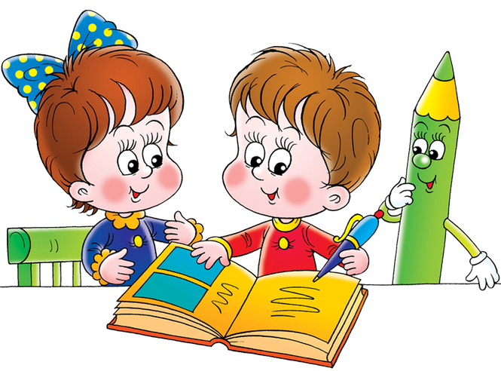Как развить память у ребенка? Современные мамы настолько хорошо осведомлены о существовании разнообразных методик раннего развития. Каждая молодая мама считает своим долгом научить малыша считать и читать как можно раньше, но ведь главное – это не скоростное чтение, а память. Если у ребенка плохая память, то все старания сводятся к нулю. Это действительно так, потому что память служит тем самым основанием, на которое в будущем будут нагромождаться все умственные навыки. Цифры и буквы малыш освоит и в школе, а вот развитие памяти детей дошкольного возраста должно стать для мам приоритетной задачей. Зачем тренировать память? Не секрет, что развитие памяти в детском возрасте можно считать залогом хорошей учебы в будущем. Ребенку будет легче и привычнее усваивать новый материал. Но существует и другая причина, объясняющая необходимость тренировки памяти у детей в раннем возрасте. Дело в том, что у маленького ребенка сознание еще не ограничено разнообразными табу, как у взрослых. Он без труда оживляет в своих фантазиях нереальные для взрослых образы. Таковы особенности памяти детей дошкольного возраста, поэтому именно в этот период стоит обучать его навыкам запоминания в игровой форме. Тренируем память Память – это наши ассоциации и образы, а запоминаем мы лучше всего то, что нас удивляет, поражает, шокирует. Ответом на вопрос о том, как развить у ребенка память, будет следующее – развивайте у малыша образное и абстрактное мышление. Несмотря на то, что существует несколько видов памяти, все они «работают» одинаково – чем ярче образ, тем больше уверенности в том, что он запомнится. Вот несколько советов о том, как улучшить память ребенку с детства: • «разукрашивайте» информацию, чтобы ребенок не слышал, а представлял то, о чем вы ему говорите; • учитывайте объемы новой информации; • разучивайте с дошкольником стихотворения, песни, скороговорки и поговорки; • чаще задавайте вопросы о том, что он сегодня видел или слышал (от бабушки, папы, по телевизору); • обговаривайте сказки, которые прочитали вместе, обсуждайте героев и их поступки. Существуют специальные упражнения-игры, помогающие развивать память у детей. Но если ребенок развивается нормально, то особой нужды в них нет. Вполне достаточно активного общения с родителями, сверстниками. Уже с десятимесячного возраста можно играть с малышом в «найди игрушку», «что пропало?», «где мама?». С годовалый ребенком интересно играть в «повторялки», когда мама выполняет какое-то действие, а малыш должен его повторить. Помните, внимание, которое родители уделяют развитию памяти своего ребенка, прямо пропорционально влияет на его интеллектуальный потенциал. Помощь природы и не только Продукты, содержащие определенные вещества, вполне способны улучшить память ребенка. Без белка, йода, омега-3-жирных кислот мозг не способен работать полноценно. Магний, цинк и железо не менее важны. Но не всегда возможно настолько разнообразить ежедневный рацион дошкольника, поэтому на помощь приходят витамины для памяти для детей. «РАЗВИТИЕ ВНИМАНИЯ У ДОШКОЛЬНИКОВ» Внимание можно определить как психофизиологический процесс, состояние, характеризующее динамические особенности познавательной деятельности. Они выражаются в ее сосредоточенности на сравнительно узком участке внешней или внутренней действительности, которые на данный момент времени становятся осознаваемыми и концентрируют на себе психические и физические силы человека в течение определенного периода времени. Внимание - это процесс сознательного или бессознательного (полусознательного) отбора одной информации, поступающей через органы чувств, и игнорирования другой. [5] Внимание - это форма организации познавательной деятельности, избирательная направленность сознания на определенный объект, внешний или внутренний. Выделяют три основных вида внимания: непроизвольное, произвольное, послепроизвольное. [7] Непроизвольное внимание возникает как бы само собой, без усилий воли. Именно этот вид характерен для познавательной деятельности дошкольников (в сознании маленьких детей фиксируется то, что ярко, эмоционально). С возрастом, в процессе игры, обучения, общения со взрослыми начинает формироваться произвольное внимание. Произвольное внимание требует от человека волевых усилий для своего возникновения, оно необходимо для того, чтобы делать не то, что хочется, а то, что необходимо. В процессе обучения, в процессе работы могут возникнуть интерес, увлеченность, вдохновение, которые обычно снимают волевое напряжение. В этом случае говорят о возникновении третьего вида внимания - послепроизвольного.

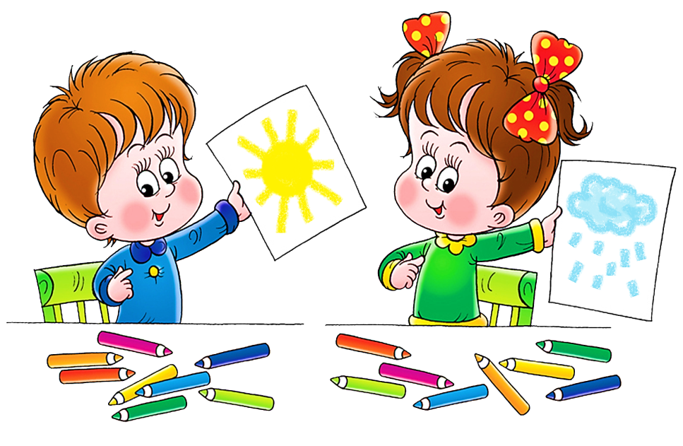Ни одно психическое явление невозможно вне связи с вниманием, поэтому понятно значение внимания для всех психических явлений. Внимание ребенка в начале дошкольного возраста отражает его интерес к окружающим предметам и выполняемым с ними действиям. Ребенок сосредоточен только до тех пор, пока интерес не угаснет. Появление нового предмета тотчас же вызывает переключение внимания на него. Поэтому дети редко длительное время занимаются одним и тем же делом. На протяжении дошкольного возраста в связи с усложнением деятельности детей и их продвижением в общем умственном развитии внимание приобретает большую сосредоточенность и устойчивость. Так, если младшие дошкольники могут играть в одну и ту же игру 30 - 50 минут, то к пяти-шести годам длительность игры возрастает до 2 часов. [4] Это объясняется тем, что в игре отражаются более сложные действия и взаимоотношения людей и интерес к ней поддерживается постоянным введением новых ситуаций. Возрастает устойчивость внимания и при рассматривании детьми картинок, слушании рассказов и сказок. Так, длительность рассматривания картинки увеличивается к концу дошкольного возраста примерно в два раза; ребенок шести лет лучше осознает картинку, чем младший дошкольник, выделяет в ней больше интересных для себя сторон и деталей. Хотя дети младшего и среднего дошкольного возраста и начинают овладевать произвольным вниманием, непроизвольное внимание остается преобладающим на протяжении всего дошкольного детства. Детям трудно сосредоточиться на однообразной и малопривлекательной для них деятельности, в то время как в процессе игры или решения эмоционально окрашенной продуктивной задачи они могут достаточно долго оставаться внимательными. Эта особенность внимания является одним из оснований, по которым дошкольное обучение не может строиться на заданиях, требующих постоянного напряжения произвольного внимания. Используемые на занятиях элементы игры, продуктивные виды деятельности, частая смена форм деятельности позволяют поддерживать внимание детей на достаточно высоком уровне. Для развития произвольного внимания большое значение имеет игра. В процессе игры ребенок учится координировать свои движения сообразно задачам игры и направлять свои действия в соответствии с ее правилами. Параллельно с произвольным вниманием на основе чувственного опыта развивается и непроизвольное внимание. Знакомство со все большим и большим количеством предметов и явлений, постепенное формирование умения разбираться в простейших отношениях, постоянные беседы с родителями, прогулки с ними, игры, в которых дети подражают взрослым, манипулирование с игрушками и другими предметами - все это обогащает опыт ребенка, а вместе с тем развивает его интересы и внимание. Следовательно, игры ребенка, особенно с участием взрослого, являются важнейшим условием развития внимания ребенка.[6] Свойства внимания, или аттенционные способности такие как: концентрация и устойчивость, объем, распределяемость и переключаемость, также развиваются под влиянием различных видов деятельности. Осуществляется это благодаря играм и упражнениям, которые включают в себя умственную и двигательную активность. Для развития аттенционных способностей дошкольникам можно давать такие задания. - Закрой глаза и опиши, во что одеты ребята, с которыми ты играешь. - Закрой глаза и скажи, какого цвета глаза и волосы у остальных ребят. - Закрой глаза и назови остальных ребят, распределив их по росту - от самого маленького до самого высокого. - Не поворачиваясь, назови все предметы, которые находятся у тебя за спиной, опиши их форму, размеры, цвет. - Сидя с закрытыми глазами в течение двух минут, перечисляй все звуки, которые ты будешь слышать. - Каждый день, проходя к своему дому, ты видишь одну и ту же картину: какое-то дерево или, может быть, песочницу, лавочку у подъезда. На следующий день, проходя мимо, постарайся увидеть что-то такое, чего ты раньше не замечал, а послезавтра - еще что-то новое для тебя. И так каждый день наблюдай и замечай детали пейзажа, которые ускользали от твоего внимания. - Сколько ступенек на лестнице? - Сколько окон в комнате? - Когда взрослый хлопает в ладоши, ребенок должен принять определенную позу. Один хлопок - поза аиста (стоять на одной ноге, поджав другую). Два хлопка - поза лягушки (надо присесть, при этом пятки вместе, носки врозь, колени разведены, руки между ногами на полу). Три хлопка - поза коровы (встать на четвереньки и произнести "му-у"). Пять подсказок родителям по развитию внимания детей 1. Занимаясь с ребёнком, не прячьте свои эмоции, проявляйте удивление, интерес, восторг! 2. Возьмите на себя руководство вниманием ребёнка, вовлекайте его в разные виды деятельности, освещая их привлекательные стороны.

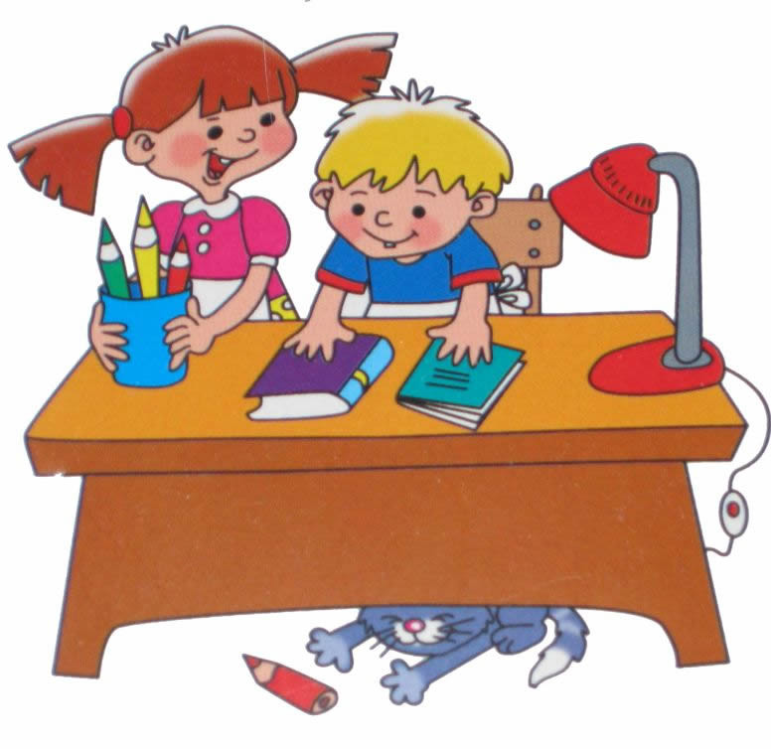 Помните, что наиболее привлекательно для ребёнка то, что наглядно, эмоционально, неожиданно. Универсальное средство организации внимания – это речь. Выполняя задание, старшие дошкольники и младшие школьники часто проговаривают инструкцию вслух. Так, слово в виде инструкции или требования взрослого помогает ребёнку управлять своим вниманием. Наиболее эффективной будет пошаговая инструкция. Она организует внимание малыша и будет способствовать планированию его деятельности. 3. Давая задание малышу, помните, что ваша инструкция должна быть доброжелательной, конкретной, пошаговой, понятной, исчерпывающей. Идеальный вариант представляет собой задание, для выполнения которого требуются усилия, чуть превосходящие потенциал ребёнка. Такая ситуация стимулирует дальнейшее его развитие. Слова родителей, тормозящие отвлечение детей на посторонние дела, не должны носить негативной эмоциональной окраски. Если постоянно говорить: «Не отвлекайся!», «Не смотри по сторонам!», «Не трогай машинки!», вряд ли он с удовольствием будет завершать задание. Более удачным вариантом могут быть высказывания: «Давай закончим строчку», «Сейчас закрасим шапочку и поиграем», «Посмотри, тебе осталось написать две буквы!». В тихой и спокойной обстановке ребёнок будет отвлекаться меньше, чем в комнате, где работает телевизор или идёт оживлённый разговор. Сердитый или расстроенный малыш менее способен к внимательной работе. 4. Если вы хотите, чтобы ребёнок был внимателен при выполнении заданий, позаботьтесь о его хорошем физическом самочувствии и настроении. Создайте в комнате, где он занимается, тишину, по возможности сократите количество отвлекающих факторов: громких звуков, эмоциональной речи, ярких картинок и игрушек, интересных журналов и книг, движущихся объектов. Концентрация внимания предполагает такую сосредоточенность на своём деле, что всё происходящее вокруг не замечается. Для того чтобы у ребёнка формировалось это свойство внимания, он должен обладать достаточной степенью устойчивости внимания. Развитию концентрации внимания будет способствовать наличие у ребёнка хобби, увлечения, дела, которое ему особенно интересно. Сосредотачивая своё внимание на нём, он будет приобретать опыт всё более высокой степени концентрации внимания. 5 Берегите внимание детей. Если ребёнок занят, не следует его отвлекать, давая новые задания. [8] Внимание - одно из уникальных свойств психики человека. Без него невозможна работа памяти, мышления. Внимание требуется, чтобы добиться успеха в игре, спорте, любом деле. Особенно важно внимательное отношение к людям. Здорово, если ребенок поймет это уже в детстве. Развиваем речь дошкольникам дома Многие родители считают, что обычное общение ребёнка с мамой и папой не развивает его речь и стараются накупить как можно больше книжек, развивающих тетрадей, отвести на занятия по развитию речи и т.д., хотя на самом деле именно бытовое общение родителей с ребёнком за завтраком, во время прогулки, перед сном и т.д. развивает речь ребёнка как нельзя лучше. Воспользуйтесь следующими советами: 1. В разговоре с ребёнком не отвечайте сразу же на его вопрос, а сначала предложите ему самому подумать и ответить на свой вопрос, порассуждать или пофантазировать вместе с Вами.Зачем это нужно: таким образом, по ходу обычной жизни, мы развиваем связную речь малышей, учим их понятно для собеседника выражать свои собственные мысли, развиваем умение рассуждать и доказывать свое мнение. 2. С детьми, которые «не хотят» говорить и вместо речи используют жесты, используйте прием «непонимания ребенка» в проблемной жизненной провоцирующей ситуации. Зачем это нужно? Часто дети не говорят только потому, что речь им не требуется для жизни. Родители их понимают с полужеста и полуслова и предупреждают все их желания и потребности. Зачем тогда говорить? Если создать ситуацию провоцирования на речь — ситуацию непонимания речи, то малыш начинает говорить, так как речь становится ему жизненно необходима! Но ситуация непонимания речи должна быть естественна, жизненна и не должна унижать или обижать ребенка. 3. Если Вы хотите, чтобы речь малыша была выразительной, красивой, образной, понятной, логичной, то такой должна быть и Ваша речь. С малышами нужно говорить неторопливо, с хорошей дикцией, интонационно выразительно, делая паузы между предложениями и после вопросов для того, чтобы ребенок мог вступить в диалог. 4. Комментируйте ребенку, что и как Вы делаете, что Вы видите, начиная с первых дней его жизни. Называйте предметы, детали, свойства и качества, действия, признаки. Зачем это нужно? Комментируя действия, Вы обогащаете словарный запас ребенка, его представления об окружающем миру, учите его вслушиваться в звучание Вашей речи и выделять в ней знакомые слова и фразы. 5. Разговаривая с малышами и обучая их, развивая речь, не старайтесь сообщать им готовые знания для запоминания. Старайтесь сделать так, чтобы эти знания были открыты самим ребенком! 6. Начиная с 3 лет начинайте «писать письма в картинках» с детьми, то есть использовать ситуацию письменной речи. Зачем это нужно? Ситуация, когда ребенок что-то диктует, очень благоприятна для развития речи. У малыша в ходе диктовки появляется пауза, чтобы подумать, как лучше и точнее дальше выразить свою мысль. В ситуации диктовки очень хорошо развивается синтаксис речи, малыш начинает вслушиваться в слова, точнее подбирать их по смыслу, выстраивать логично своё сообщение. 7. Дома обязательно должен быть домашний театр – любой! А лучше всего – большая коробка с разными фигурками – персонажами и фигурками для декораций (дома, деревья, кусты, трава, пенек, скамейка и другие). Нужно ли ребёнку 15 книг и альбомов? Нет! Всё может сделать сама мама, причем весело, с удовольствием, с интересом и без лишних затрат времени! А если есть нарушения речи - то нужен логопедический садик и выполнение мамой дома с ребенком заданий специалиста – логопеда и воспитателя речевой группы. Этого достаточно, и это не занимает много времени! Вот такие простые короткие скороговорки для развития речи можно проговаривать с детьми: Ехал Грека через реку. Видит Грека в реке рак. Сунул Грека руку в реку, Рак за руку Грека – цап! *** Выдра в ведро от выдры нырнула. Выдра в ведре с водой утонула. *** Карл у Клары украл кораллы, Клара у Карла украла кларнет. *** На дворе трава, на траве дрова Не руби дрова на траве двора. *** Корабли лавировали, лавировали да не вылавировали. *** Скороговорки на проблемные шипящие звуки: У четырех черепашек четыре черепашонка. *** Четыре черненьких чумазеньких чертенка Чертили черными чернилами чертеж. *** На опушке в избушке Живут старушки–болтушки. У каждой старушки лукошко, В каждом лукошке кошка, Кошки в лукошках Шьют старушкам сапожки. *** Шла Саша по шоссе И сосала сушку. *** Хитрую сороку поймать морока, А сорок сороксорок морок.

